МИНИСТЕРСТВО ПРОСВЕЩЕНИЯ РФ
федеральное государственное бюджетное образовательное учреждение
высшего образования
КРАСНОЯРСКИЙ ГОСУДАРСТВЕННЫЙ ПЕДАГОГИЧЕСКИЙ
УНИВЕРСИТЕТ им. В.П. АСТАФЬЕВА

(КГПУ им. В.П. Астафьева)

Кафедра русского языка и методики его преподавания

РАБОЧАЯ ПРОГРАММА ДИСЦИПЛИНЫ

«Стилистика»

по направлению подготовки
44.03.05 Педагогическое образование.
Направленность (профиль) образовательной программы
Начальное образование и русский язык

Квалификация: академический бакалавр
очная форма обучения

Красноярск 2021

Рабочая программа дисциплины «Стилистика» составлена канд. филол. н., доцентом А.В. Гладилиным.
Рабочая программа обсуждена на заседании кафедры русского языка и методики его преподавания

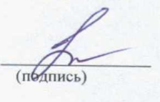
16 мая 2017 года. Протокол №8
Заведующий кафедрой Г.С. Спиридонова

Одобрено учебно-методическим советом направления подготовки
44.03.05 Педагогическое образование направленность (профиль) образовательной программы Начальное образование и русский язык

Протокол №6 от «23» мая 2017 года

Председатель Ю.Р. Юденко

Рабочая программа дисциплины «Стилистика» обсуждена на заседании кафедры русского языка и методики его преподавания

16 мая 2018 года. Протокол №8
Заведующий кафедрой Г.С. Спиридонова

Одобрено научно-методическим советом направления подготовки
44.03.05 Педагогическое образование направленность (профиль) образовательной программы Начальное образование и русский язык

Протокол №6 от «23» мая 2018 года

Председатель И.В. Дуда

Рабочая программа дисциплины «Стилистика» обсуждена на заседании кафедры русского языка и методики его преподавания

16 мая 2019 года. Протокол №8
Заведующий кафедрой Г.С. Спиридонова

Одобрено научно-методическим советом направления подготовки
44.03.05 Педагогическое образование направленность (профиль) образовательной программы Начальное образование и русский язык

Протокол №6 от «23» мая 2019 года
Председатель И.В. Дуда

Рабочая программа дисциплины «Стилистика»
Составлена А.В. Гладилиным, доцентом кафедры теории и методики начального образования
Рабочая программа обсуждена на заседании кафедры теории и методики начального образования.
Протокол № 4 от «12» мая 2021 г.

И.о. заведующего кафедрой  М.В. Басалаева

Рабочая программа дисциплины обсуждена на заседании кафедры педагогики и психологии начального образования.
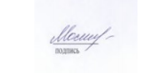
Протокол № 4 от «12» мая 2021 г.

Заведующий кафедрой Н. А. Мосина

Одобрено научно-методическим советом направления подготовки 44.03.05 Педагогическое образование (с двумя профилями подготовки) направленность (профиль) образовательной программы — Начальное образование и русский язык.

Протокол № 5 от «21» мая 2021 г.

Председатель И.В. Дуда

СОДЕРЖАНИЕ
1. ПОЯСНИТЕЛЬНАЯ ЗАПИСКА
2. ОРГАНИЗАЦИОННО-МЕТОДИЧЕСКИЕ ДОКУМЕНТЫ
2.1 ТЕХНОЛОГИЧЕСКАЯ КАРТА ОБУЧЕНИЯ ДИСЦИПЛИНЕ
2.2 СОДЕРЖАНИЕ ОСНОВНЫХ РАЗДЕЛОВ И ТЕМ
2.3 МЕТОДИЧЕСКИЕ РЕКОМЕНДАЦИИ ДЛЯ СТУДЕНТОВ
3. КОМПОНЕНТЫ МОНИТОРИНГА УЧЕБНЫХ ДОСТИЖЕНИЙ СТУДЕНТОВ
3.1 ТЕХНОЛОГИЧЕСКАЯ КАРТА РЕЙТИНГА
3.2 ФОНД ОЦЕНОЧНЫХ СРЕДСТВ
Лист внесения изменений
4. УЧЕБНЫЕ РЕСУРСЫ
4.1 КАРТА ЛИТЕРАТУРНОГО ОБЕСПЕЧЕНИЯ ДИСЦИПЛИНЫ
4.1 КАРТА МАТЕРИАЛЬНО-ТЕХНИЧЕСКОЙ БАЗЫ ДИСЦИПЛИНЫ

1. ПОЯСНИТЕЛЬНАЯ ЗАПИСКА
1.1 Место дисциплины в структуре образовательной программ.
РПД разработана согласно Федеральному государственному образовательному стандарту высшего образования по направлению 44.03.05 Педагогическое образование (профиль) образовательной программы – начальное образование и русский язык, утвержденному приказом №91 Министерством образования РФ от 09 февраля 2016 года, зарегистрированном в Минюсте России 02 марта 2016 года № 41305.
Индекс дисциплины «Стилистика» в учебном плане, утвержденном в Красноярском государственном педагогическом университете им. В.П. Астафьева – Б1.В.ДВ.11.02. Дисциплина относится к модулю «Теоретические и методические основы преподавания русского языка в средней школе».
1.2 Трудоемкость — 2 з.е. Изучается на 4 курсе, в 8 семестре. Завершается зачетом.
Аудиторных занятий — 40 часов.
Лекционных — 16 часов.
Практических — 24 часа.
Самостоятельной работы — 32 часа.
1.3 Цели и задачи дисиплины
Цель: дисциплина призвана помочь студентам овладеть теоретическими основами изучения выразительных возможностей и средств разных уровней языковой системы, их стилистическими значениями и окраской, а также приобрести практические навыки, обусловленные закономерностями употребления языка в разных сферах и ситуациях речевого общения, в том числе и навыками построения выразительной речи в различных условиях коммуникации.
Задачи: - структурировать, классифицировать, моделировать понятия и связи, относящиеся к предметной области стилистики как самостоятельной лингвистической науки;
- укрепить междисциплинарные связи Стилистики с Риторикой и Культурой речи, Современным русским литературным языком и тем самым создать основу преемственности в образовательном процессе.
- создать условия для овладения богатством языковых средств сообразно целям и задачам коммуникации.

1.5 Планируемые результаты обучения

Процесс изучения дисциплины «Стилистика» направлен на формирование следующих компетенций:
ОК-4 - способность к коммуникации в устной и письменной формах на русском и иностранном языках для решения задач межличностного и межкультурного взаимодействия
ОПК-5 - владение основами профессиональной этики и речевой культуры
ПК-1 - готовность реализовывать образовательные программы по учебным предметам в соответствии с требованиями образовательных стандартов.
Планируемые результаты обучения
Задачи освоения дисциплины | Планируемые результаты обучения по дисциплине (дескрипторы) | Код результата обучения (компетенция)
1,Структурировать, классифицировать, моделировать понятия и связи, относящиеся к предметной области стилистики как самостоятельной лингвистической науки; | Знать: структуру, классификацию понятий и связей, относящихся к предметной области стилистики как самостоятельной лингвистической науки. | ПК-1, ОПК-5
2. Укрепить междисциплинарные связи Стилистики с Современным русским литературным языком, Риторикой и Культурой речи и тем самым создать основу преемственности в образовательном процессе. | Уметь: давать четкие и полные определения основных понятий, грамотно и аргументировано использовать лингвистическую терминологию | ОПК-5
3. Создать условия для овладения богатством языковых средств сообразно целям и задачам коммуникации. | Владеть: выбирать речевые варианты, соответствующие системно-структурным нормам русского языка, стилистическим нормам и нормам речевого этикета, обнаруживать стилистические ошибки в речи и исправлять их, обосновывая сделанные в тексте исправления, анализировать образцовые тексты основных функциональных стилей и жанров письменной и устной речи. | ОК-4

1.6 Контроль результатов освоения дисциплины
В ходе изучения дисциплины используются такие методы текущего контроля успеваемости как проверка и анализ самостоятельной работы на практических занятиях и консультациях; тестирование.

Форма итогового контроля – зачёт.
Оценочные средства результатов освоения дисциплины, критерии оценки выполнения заданий представлены в разделе «Фонды оценочных средств для проведения промежуточной аттестации»: тесты, задания к практическим занятиям, вопросы к зачету.
1.7 Перечень образовательных технологий, используемых при освоении дисциплины
В процессе освоения дисциплины используются разнообразные виды деятельности обучающихся, организационные формы и методы обучения: лекции и практические занятия, самостоятельная, индивидуальная и групповая формы организации учебной деятельности. Освоение дисциплины заканчивается зачётом.

Организационно-методические документы
2.1 Технологическая карта обучения дисциплине
«Стилистика»
для обучающихся образовательной программы
Направление подготовки 44.03.05 Педагогическое образование (с двумя профилями подготовки),
направленность (профиль) образовательной программы начальное образование
и русский язык

Наименования разделов и тем | Всего часов (2 з.е.) | Аудиторных часов |  |  | Внеаудиторных часов  32 | Содержание внеаудиторной работы | Формы контроля
Наименования разделов и тем | Всего часов (2 з.е.) | Всего  40 | Лекции  16 | Практических  24 | Внеаудиторных часов  32 | Содержание внеаудиторной работы | Формы контроля
Раздел 1. Стилистика как научная дисциплина.  Предмет и задачи стилистики.  История становления стилистической науки.  Основные направления современной стилистики.  Раздел 2. Выразительные средства языка и речи.  Композиционные приемы выразительности. «Нулевой уровень» композиции. Трансформационные факторы.  Языковые приемы создания выразительности. Классификация эмоционально-риторических структур. Стилистика единиц.  Стилистика последовательностей. Виды тропов и фигур.  Содержательно-формальные средства создания выразительности  Раздел 3. Функциональные стили русского языка.  Функциональные стили русского языка: определение, общее понятие, основания классификации.  Стилеобразующие признаки текстов разной функциональной принадлежности.  Понятие о жанрах. Классификация жанров русской речи.  Функциональные стили русского языка  Всего | 2 з.е. | 2  4  4  4  4  2  2  6  4  2  6  40 | 2  2  2  2  2  2  2  2  16 | 2  2  2  2  2  2  4  2  2  4  24 | 2  2  2  2  2  4  4  4  4  6  32 | Написание рефератов  Написание эссе  Написание рефератов | Проверка на практических занятиях и консультациях  Проверка на практических занятиях и консультациях  Тестирование  Проверка на практических занятиях и консультациях  Тестирование  Проверка на практических занятиях и консультациях  Тестирование  Написание эссе

2.2 Содержание основных разделов и тем дисциплины
Раздел 1. Стилистика как научная дисциплина.
Предмет и задачи стилистики. Связь стилистики с другими науками. Категории стиля в литературоведении и лингвистике. Характер различий в стилистической форме речи. Понятие нормы.
История становления стилистической науки. Основные подходы к выделению функциональных стилей. Язык и стиль; функционирование языка как основа стилистики. Парадигматика и синтагматика в стилистике.
Основные направления современной стилистики. Стилистика и теория коммуникации. Коммуникативные функции речи. Понятие речевой коммуникации. Речевой коммуникативный акт. Основные функции языка (речи) в процессе коммуникации (коммуникативная, номинативная, эмотивная).
Раздел 2. Выразительные средства языка и речи.
1. Композиционные приемы выразительности. «Нулевой уровень» композиции. Трансформационные факторы.
2. Языковые приемы создания выразительности. Классификация эмоционально-риторических структур. Стилистика единиц. Стилистические характеристики языковых единиц на разных уровнях языка: фонетики, морфологии, лексики, синтаксиса.
3. Виды тропов и фигур. Характеристика основных тропов (метафора, олицетворение, аллегория, метонимия, антономасия, синекдоха, эпитет, сравнение, гипербола и литота, перифраза).
4.Содержательно-формальные средства создания выразительности. Стилистические ресурсы фразеологии. Стилистические ресурсы словообразования. Стилистические ресурсы морфологии.
Раздел 3. Функциональные стили русского языка.
1.Функциональные стили русского языка: определение, общее понятие, основания классификации. Научный стиль. Официально-деловой стиль. Публицистический стиль. Язык художественной литературы (художественно-литературный стиль). Разговорно-обиходный стиль.
2.Стилеобразующие признаки текстов разной функциональной принадлежности.
3.Понятие о жанрах. Классификация жанров русской речи.

2.3 Методические рекомендации по освоению дисциплины «Стилистика»
для обучающихся образовательной программы
Направление подготовки 44.03.05 Педагогическое образование (с двумя профилями подготовки), направленность (профиль) образовательной программы начальное образование и русский язык

Курс стилистики русского языка относится к циклу речеведческих. Основное его назначение - развить речевые и коммуникативные компетенции обучаемых, научить использовать знания, полученные при изучении современного русского языка как системы, для создания связной речи.
Курс включает небольшой цикл лекций, касающихся базовых понятий стилистики.
Для получения зачета по курсу студенту необходимо:
1) посетить аудиторные лекции;
2) ответить на тестовые вопросы;
3) обязательно посещение практических занятий, на которых отрабатываются навыки стилистического анализа текста, необходимые в ходе прохождения педпрактики;
4) выполнить все домашние задания;
5) выполнить аудиторные самостоятельные работы;
6) пройти итоговый зачетный тест по курсу.

КОМПОНЕНТЫ МОНИТОРИНГА УЧЕБНЫХ ДОСТИЖЕНИЙ СТУДЕНТОВ
3.1 Технологическая карта рейтинга дисциплины
«Стилистика»
Направление подготовки 44.03.05 Педагогическое образование (с двумя профилями подготовки), направленность (профиль) образовательной программы начальное образование и русский язык

Наименование  дисциплины |  | Направление подготовки и уровень образования  44.03.05 Педагогическое образование. Направленность (профиль) образовательной программы — начальное образование и русский язык, бакалавриат, очное |  |  | Количество зачетных единиц
Стилистика |  |  |  |  | 2
Смежные дисциплины по учебному плану
Предшествующие: русский язык и культура речи, русский язык
Последующие: Общее языкознание
Входной КОНТРОЛЬ
(проверка «остаточных» знаний по ранее изученным смежным дисциплинам)
 | Форма работы* |  | Количество баллов 5 %
 |  |  | min | max
 | Тестирование
Итого |  |  | 0 | 5

БАЗОВЫЙ РАЗДЕЛ № 1
 | Форма работы* | Количество баллов 30 %
 | Форма работы* | min | max
Текущая работа | Проверка домашней работы на практических занятиях и консультациях | 5 | 8
 | Написание эссе | 5 | 7
 | Написание реферата | 5 | 7
Промежуточный рейтинг-контроль | Тест | 5 | 8
Итого |  | 20 | 30
БАЗОВЫЙ РАЗДЕЛ № 2
 | Форма работы* | Количество баллов 40 %
 | Форма работы* | min | max
Текущая работа | Проверка домашней работы на практических занятиях и консультациях | 5 | 10
 | Написание эссе | 5 | 10
 | Написание реферата | 5 | 10
Промежуточный рейтинг-контроль | Тестирование | 5 | 10
Итого |  | 20 | 40

ИТОГОВЫЙ РАЗДЕЛ
Содержание | Форма работы* |  | Количество баллов 25 %
Содержание |  |  | min |  | max
 | зачёт |  | 15 |  | 25
Итого |  |  | 15 |  | 25
ДОПОЛНИТЕЛЬНЫЙ РАЗДЕЛ
Базовый раздел/  Тема |  | Форма работы* |  | Количество баллов
 |  |  |  | min |  | max
Итого
Общее количество баллов по дисциплине  (по итогам изучения всех модулей, без учета дополнительного модуля) |  |  |  | min |  | max
 |  |  |  | 60 |  | 100

МИНИСТЕРСТВО ПРОСВЕЩЕНИЯ РФ
федеральное государственное бюджетное образовательное учреждение
высшего образования

«Красноярский государственный педагогический университет
им. В.П. Астафьева»
(КГПУ им. В.П. Астафьева)

Факультет начальных классов
Кафедра-разработчик:
Кафедра русского языка и методики его преподавания

УТВЕРЖДЕНО | ОДОБРЕНО
на заседании кафедры РЯиМП  Протокол № 8  от «16» мая 2018 г.  Заведующий кафедрой  Г.С. Спиридонова | на заседании научно-методического совета  Протокол № 6  от «23» мая 2018 г.  Председатель НМСС(Н)  И.В. Дуда

3.2. ФОНД ОЦЕНОЧНЫХ СРЕДСТВ
для проведения текущего контроля и промежуточной аттестации обучающихся по дисциплине
«Стилистика»
Направление подготовки: 44.03.05 Педагогическое образование
Направленность (профиль) образовательной программы начальное образование и русский язык
Квалификация: бакалавр
Форма получения образования: очная

Составитель: Гладилин А.В., канд. фил. наук., доцент кафедры русского языка и методики его преподавания
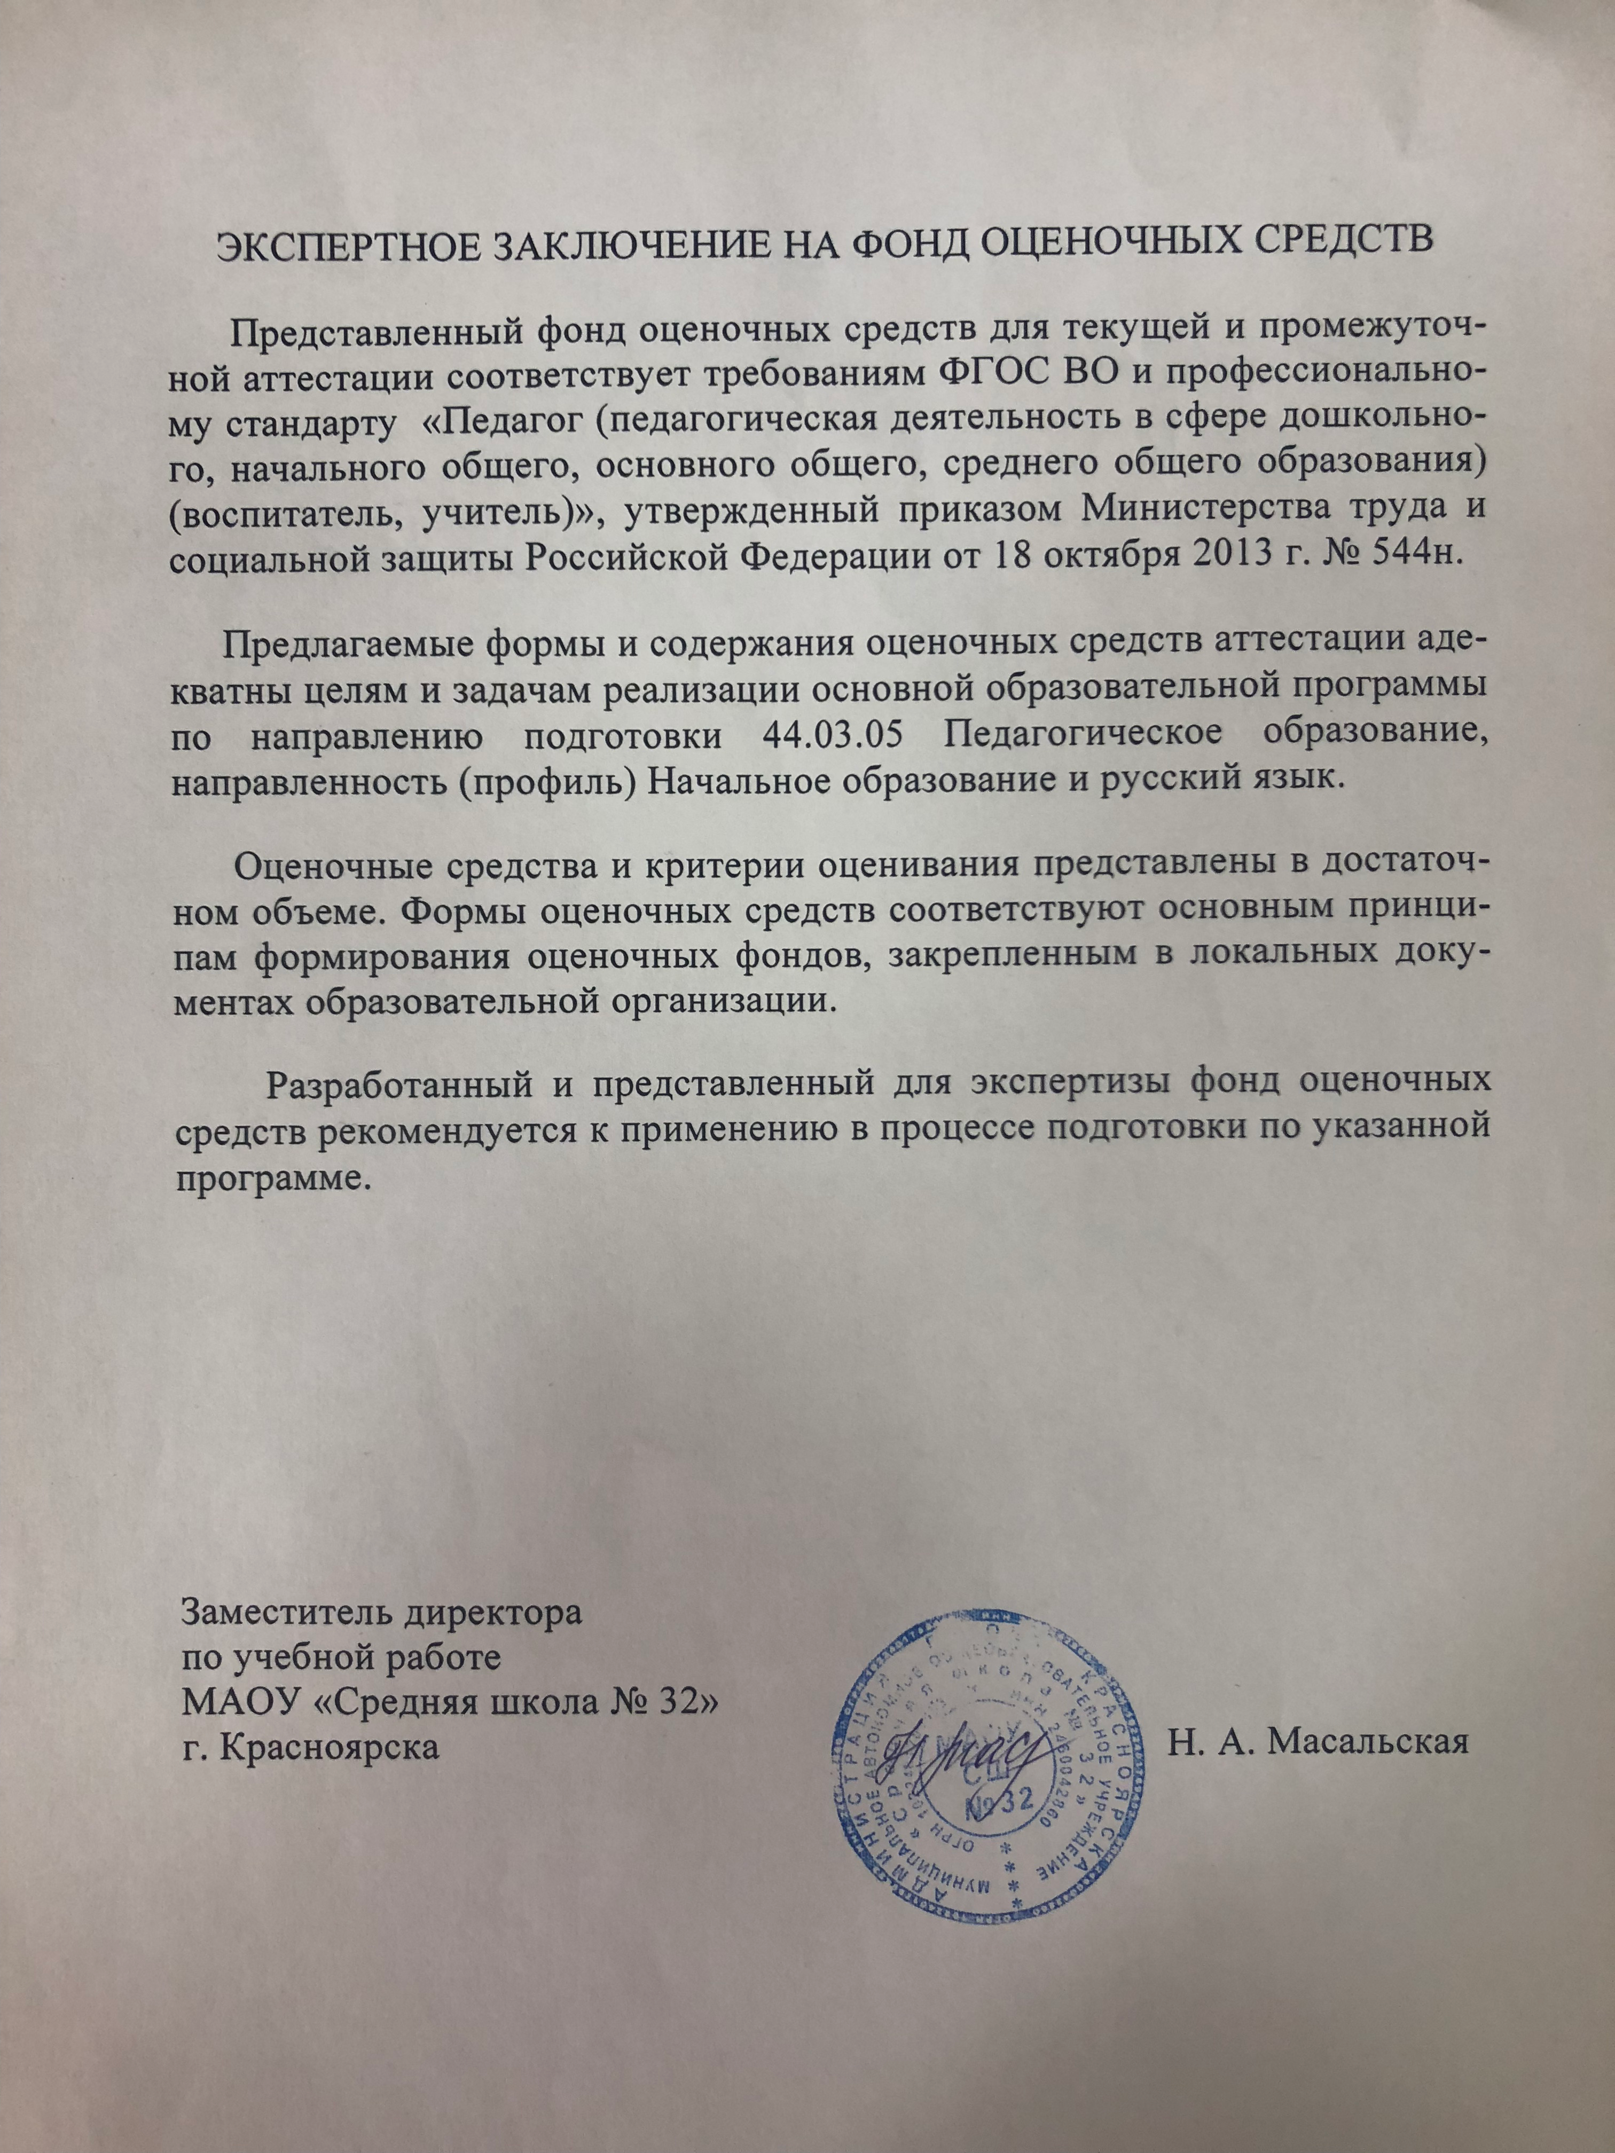

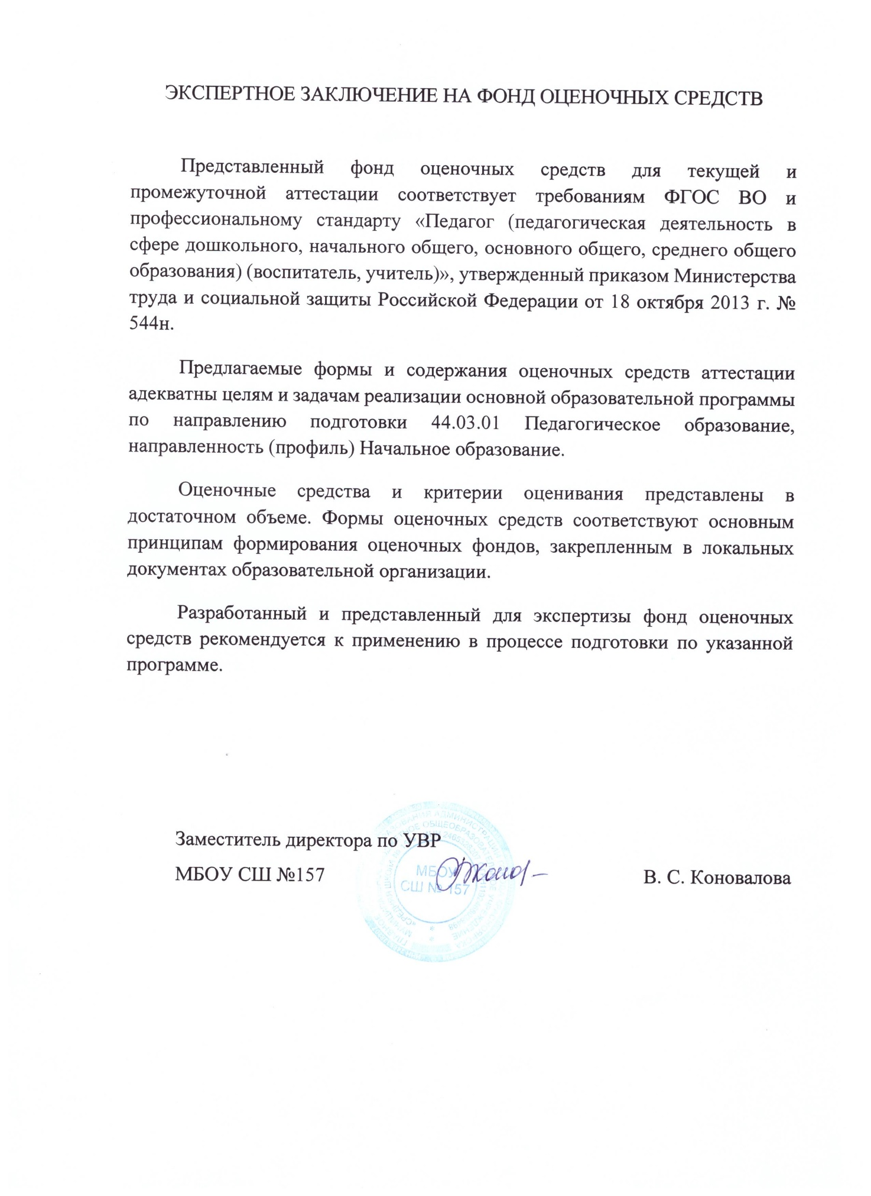

1. Назначение фонда оценочных средств
1.1. Целью создания ФОС дисциплины «Стилистика» является установление соответствия учебных достижений запланированным результатам обучения и требованиям основной профессиональной образовательной программы, рабочей программы дисциплины.
1.2. ФОС дисциплины «Стилистика» решает задачи:
– контроль и управление процессом приобретения студентами необходимых знаний, умений, навыков и уровня сформированности компетенций, определенных в ФГОС ВО по соответствующему направлению подготовки;
– контроль (с помощью набора оценочных средств) и управление (с помощью элементов обратной связи) достижением целей реализации ОПОП, определенных в виде набора общепрофессиональных и профессиональных компетенций выпускников;
– обеспечение соответствия результатов обучения задачам будущей профессиональной деятельности через совершенствование традиционных методов обучения в образовательный процесс Университета.
1.3. ФОС разработан на основании нормативных документов:
- федерального государственного образовательного стандарта высшего образования по направлению подготовки 44.03.05 Педагогическое образование (с двумя профилями подготовки) (уровень бакалавриата), утвержденным приказом №91 Министерством образования и науки Российской федерации от 9 февраля 2016 г.;
- примерной основной образовательной программы по направлению подготовки 44.03.05 Педагогическое образование (с двумя профилями подготовки);
- положения о формировании фонда оценочных средств для текущего контроля успеваемости, промежуточной и итоговой (государственной итоговой) аттестации обучающихся по образовательным программам высшего образования – программам бакалавриата, программам специалитета, программам магистратуры, программам подготовки научно-педагогических кадров в аспирантуре – в федеральном государственном бюджетном образовательном учреждении высшего образования «Красноярский государственный педагогический университет им. В.П. Астафьева» утвержденного приказом ректора № 297 (п) от 28.04.2018.

2. Перечень компетенций, подлежащих формированию в рамках дисциплины
2.1. Перечень компетенций, формируемых в процессе изучения дисциплины:
ОК-4 - способность к коммуникации в устной и письменной формах на русском и иностранном языках для решения задач межличностного и межкультурного взаимодействия
ОПК-5 - владение основами профессиональной этики и речевой культуры
ПК-1 - готовность реализовывать образовательные программы по учебным предметам в соответствии с требованиями образовательных стандартов.

Компетенция | Дисциплины,  практики,  участвующие в  формировании данной  компетенции | Тип контроля | Оценочное  средство/  КИМы
Компетенция |  | Тип контроля | Номер | Форма
ОК-4 - способность к коммуникации в устной и письменной формах на русском и иностранном языках для решения задач межличностного и межкультурного взаимодействия | Русский язык | Текущий | ОС № 2
ОПК5 - владение основами профессиональной этики и речевой культуры | Русский язык и культура речи | Промежуточный | ОС № 2
ПК-1 - готовность реализовывать образовательные программы по учебным предметам в соответствии с требованиями образовательных стандартов | Практика по русскому языку | Текущий | ОС № 1.  ОС № 3.

3. Фонд оценочных средств для промежуточной аттестации
3.1 Фонды оценочных средств включают: тесты, задания к практическим занятиям, вопросы к зачету.
3.2 Оценочные средства
3.2.1. Критерии оценивания по оценочному средству
Формируемые компетенции | Продвинутый уровень | Базовый уровень | Пороговый уровень
ОК-4 - способность к коммуникации в устной и письменной формах на русском и иностранном языках для решения задач межличностного и межкультурного взаимодействия | Владеть приемами использования языковых единиц разных уровней в соответствии со стилистическими задачами в устной и письменной форме, владеть разнообразием языковых средств и уметь осуществлять выбор из множества вариантов; осуществлять стилистическую правку рукописи и редактировать тексты с учетом наиболее целесообразного употребления языковых и речевых средств в текстах различной жанровой и функционально-стилевой принадлежности. | Владеть приемами использования языковых единиц разных уровней в соответствии со стилистическими задачами в устной и письменной форме, редактировать тексты с учетом наиболее целесообразного употребления языковых и речевых средств в текстах различной жанровой и функционально-стилевой принадлежности. | В целом владеть приемами использования языковых единиц разных уровней в соответствии со стилистическими задачами в устной или письменной форме, редактировать тексты с учетом наиболее целесообразного употребления языковых и речевых средств в текстах различной жанровой и функционально-стилевой принадлежности.
ОПК5 - владение основами профессиональной этики и речевой культуры | В совершенстве владеть речевой культурой, обращаться к новейшим нормативным справочникам и словарям, уметь извлекать необходимую информацию. Уметь вступать в полемику, отстаивать свою точку зрения в соответствии с нормами профессиональной этики. | Владеть речевой культурой, обращаться к новейшим нормативным справочникам и словарям, уметь извлекать необходимую информацию. Уметь вступать в полемику, отстаивать свою точку зрения в соответствии с нормами профессиональной этики. | В целом владеть речевой культурой, обращаться к новейшим нормативным справочникам и словарям, уметь извлекать необходимую информацию. Уметь вступать в полемику, отстаивать свою точку зрения в соответствии с нормами профессиональной этики.
ПК-1 - готовность реализовывать образовательные программы по учебным предметам в соответствии с требованиями образовательных стандартов | Проводить исследования языкового материала в предметной области стилистики. Знать не только основные положения стилистики, комплекс ее понятий, но и осознавать ее междисциплинарные связи с формулировкой аргументированных умозаключений и выводов. | Проводить под научным руководством исследования языкового материала в предметной области стилистики. Знать основные положения стилистики, комплекс ее понятий. | Проводить под научным руководством исследования языкового материала в предметной области стилистики. В целом знать основные положения стилистики, комплекс ее понятий.

3.2.2. Оценочное средство № 1. Тест.
1. В задачи какой области стилистики входит воспитание стилистической речевой культуры? • теоретической
• лингвистической
• функционально-прикладной
• практической
2.В каком жанре газетно-публицистического стиля дается «почти протокольное сообщение о каком-либо факте»?
• заметке
• репортаже
•интервью
• путевой зарисовке.
3.В какую форму, как правило, облекаются книжные стили?
• письменную
• научную
• устную
• монологическую
- Какие существуют разделы практической стилистики?
• лингвистическая стилистика и грамматическая стилистика
• лексическая стилистика и грамматическая стилистика
• лексическая стилистика и лексикографическая стилистика
• описательная стилистика и структурная стилистика
- Какие существуют формы речи?
• книжная и разговорная
• устная и книжная
• письменная и разговорная
• письменная и устная
- Каков основной метод исследования в стилистике?
• сравнительно-исторический метод
• метод стилистического анализа
• метод внеязыкового соотнесения
• описательный
- Какова сфера применения официально-делового стиля?
• официальные, деловые отношения, область права, государственной политики
• общественные институты
• официальных отношений
• область государственной политики и права
- Каковы свойства научного стиля?
• должен стремиться к постоянному взаимодействию с другими функциональными стилями
• должен стремиться к использованию синонимии
• он должен быть точным и неэмоциональным, лишенным образности
• он должен быть точным, простым, ясным и эмоционально впечатляемым
- На какие подстили дифференцируется официально-деловой стиль?
• юридический, дипломатический
• административный, канцелярский
• законодательный, дипломатический, административно-канцелярский
• законодательный, дипломатический
- Синонимом к понятию «стилистическая окрашенность» является
• эстетическая ценность
• коннотация
• стилистика
• жаргон

Оценочное средство № 2. Задания к практическим занятиям.
- Образуйте, если это возможно, от данных существительных форму множественного числа именительного падежа: Выбор, купе, слог, конструктор, край, такси, тренер, князь, отпуск, трактор, крейсер, торт, кафе, колено, козленок, зять, вексель, порт, ястреб.
- В литературном языке в родительном падеже множественного числа окончание –ов (- ев) имеет существительное 1) галоша; 2) заморозки; 3) брелок; 4) карат
- В литературном языке в родительном падеже множественного числа окончание –ов (- ев) имеет существительное 1) кадет; 2) джинсы; 3) рекрут; 4)валенок; 5) брызги
- Речевая ошибка допущена в предложении 1) Порванный и изгрызенный Лаской тапок теперь годился только на то, чтобы его выбросить. 2) Несколько рельсов лежало поперек путей. 3) Особенно хороши на этой старинной скрипке низкие и глубокие тоны. 4) Мой отец с детства мечтал увидеть Дели, но, когда поехал туда в командировку, оно ему не понравилось.
- Склоняются имена и фамилии 1) Эльдар Рязанов; 2) Андре Моруа; 3) Эдит Пиаф; 4) Альберто Моравиа; 5) Маргарет Тэтчер; 6) Мартирос Сарьян
- Правильно построены словосочетания 1) находиться в Гусь-Хрустальном; 2) жить в Каменец-Подольске; 3) виднеться за Москвой-рекой; 4) укрыться плащом-палаткой; 5) подготовиться к восьмому марту
- Различаются по значению пары слов 1) образы – образа; 2) лагери – лагеря; 3) листы – листья; 4) камни – каменья; 5) сыны – сыновья; 6) слесари – слесаря
- Речевая ошибка допущена в предложении 1) Большинство членов команды поддержало тренера. 2) Это наши товарищи, о которых мы переживаем, потому что игра предстоит тяжелая. 3) Еще не известно, как сложилась ваша судьба, будь вы на месте нынешних начинающих авторов. 4) Мы провели более полтора суток в тревожном ожидании: не случилось ли чего-либо с нашими родственниками?
- Речевая ошибка допущена в предложении 1) Когда разразился банковский кризис, банкиры сразу же обратились к обществу с вопросом: «Давайте посмотрим о том, кто от этого выиграл». 2) Сразу трое моих подруг вчера заболели гриппом. 3) Мы искренне думали, что если бы убрали мелкое жулье и корыстолюбивых управленцев, все наладится. 4) Мы не столько замерзли, сколько промокли и перепачкались.
- Речевая ошибка допущена в предложении 1) Убедившись, что понять этого он не может, Сергей заскучал. 2) Представьте себе молодого человека, который безнадежно влюблен и почти сумасшедший от любви. 3) Сидя за компьютером, мне послышался странный шорох в соседней комнате. 4) Писатель подробно описал о наших буднях и праздниках, о современниках, таких, как мы с вами.
- Речевая ошибка допущена в предложении 1) Формы, наполняющиеся смесью для изготовления мороженого, охлаждаются до температуры ниже нуля. 2) Посмотрев эту выставку, у меня сложилось хорошее впечатление о современном абстрактном искусстве. 3) Поработав на Севере, понимаешь прелести жизни у моря.
- Укажите неправильные варианты употребления имен числительных. 1) Весь материал, я полагаю, можно изложить на трехстах страницах. 2) Колледж установил связи со своими двухстами восьмидесятью выпускниками. 3) Начальник санатория разговаривал с семьюстами девяносто шестью подопечными. 4) В интервью певец назвал два человека, которые оказали особое влияние на его карьеру на сцене.
- Выберите правильный вариант 1) открыли огонь по нас / по нам; 2) я соскучилась по вас / по вам; 3) внутри них / их, в комнатах, стояли кресла и стулья.
- Правильными являются предложные формы 1) согласно уставу; 2) согласно приказу; 3) согласно указаниям; 4) согласно руководства; 5) согласно постановления

Оценочное средство № 3. Темы эссе.
1. Проблема классификации речевых ошибок.
2. Номинации лиц в разговорной речи.
3. Служебный речевой этикет.
4. Стилистические особенности рекламных текстов.
5. Новые жанры Интернет-общения.

Оценочное средство № 4. Темы рефератов.
1. Взаимосвязь и взаимодействие функциональных стилей как основная тенденция в развитии современного русского литературного языка.
2. Лексика пассивного словарного запаса (стилистическая оценка устаревших и новых слов).
3. Стилистическая оценка диалектизмов.
4. Использование в речи синонимов.
5. Стилистические функции антонимов.
6. Понятие стилистической окрашенности. Виды стилистической окрашенности.
7. Стилистическое использование терминов.
8. Речевая недостаточность, ее отличие от эллипсиса.
9. Тавтология и плеоназм. Стилистические фигуры или речевая избыточность?
10. Стилистическая оценка многословия. Нелишние лишние слова (лишнее слово в устойчивом обороте, лишнее слово в роли усилителя, лишнее слово как прием стилизации).
11. Языковые средства оформления письменного текста.
12. Сопоставительный анализ логико-смысловых отношений и связей в текстах разной стилевой отнесенности

Оценочное средство № 5. Вопросы к зачету.
1. Стилистика как раздел науки о языке.
2. Круг понятий и категорий стилистики: стиль, функциональный стиль, стилевая черта, стилеобразующий фактор, речевая системность стиля, стилевая принадлежность, стилистическое значение, функционально-стилистическая и эмоционально-экспрессивная окраска, стилистическая норма и ее отношение к норме общеязыковой.
3. Понятие функционального стиля. Принципы выделения и описания функциональных стилей. Классификация функциональных стилей.
4. Стили разговорные и книжные. Устная и письменная формы реализации языка. Место разговорной речи и речи художественной в общей системе функциональных разновидностей языка.
5. Разговорная речь: условия функционирования и роль экстралингвистических факторов. Внутристилевые черты РР. Дифференциация разговорного стиля: литературноразговорный, разговорно-обиходный, просторечный. Особенности системы РР.
6. Официально-деловой стиль: сфера его функционирования, жанровое разнообразие. Внутристилевые черты официально-делового стиля. Дифференциация официальноделового стиля.
7. Научный стиль речи: условия функционирования и речевая система. Внутристилевые черты научной речи.
8. Публицистический стиль: функциональная характеристика и морфолого-синтаксические особенности. Особенности языка отдельных видов и жанров публицистики.
9. Место языка художественной литературы в системе функциональных стилей. Функциональная характеристика ЯХЛ. Специфика языка художественной литературы. Экспрессивные и изобразительно-выразительные средства языка в художественной литературе (тропы и фигуры речи).
10. Понятие о стилистике ресурсов, ее связь с другими дисциплинами.
11. Точность словоупотребления как стилистическая категория.
12. Многозначность слова как средство выразительности. Стилистическое использование синонимов, антонимов, паронимов.
13. Различие омонимии и многозначности слова. Виды омонимов. Стилистическое употребление омонимов.

Лист внесения изменений
Дополнения и изменения в рабочей программе дисциплины на 2018-2019 учебный год
В рабочую программу дисциплины вносятся следующие изменения:
1. Список литературы обновлен учебными и учебно-методическими изданиями, электронными образовательными ресурсами. Обновлен перечень современных профессиональных баз данных и информационных справочных систем.
2. Обновлен перечень лицензионного программного обеспечения
3. В фонд оценочных средств внесены изменения в соответствии приказом «Об утверждении Положения о фонде оценочных средств для текущего контроля успеваемости, промежуточной и итоговой (государственной итоговой) аттестации» от 28.04.2018 №297 (п)
Рабочая программа пересмотрена и одобрена на заседании кафедры русского языка и методики его преподавания
Протокол № 8 от «16» мая 2018 года
Заведующий кафедрой Г.С. Спиридонова

Одобрено научно-методическим советом направления подготовки 44.03.05 Педагогическое образование направленность (профиль) образовательной программы — начальное образование и русский язык.

Протокол № 6 от «23» мая 2018 года
Председатель И.В. Дуда

На титульном листе рабочей программы изменено название ведомственной принадлежности «Министерство науки и высшего образования» на основании приказа «О внесении изменений в сведения о КГПУ им. В.П. Астафьева» от 15.07.2018 №457(п)

Лист внесения изменений
Дополнения и изменения в рабочей программе дисциплины на 2019-2020 учебный год

В рабочую программу дисциплины вносятся следующие изменения:

1. Список литературы обновлен учебными и учебно-методическими изданиями, электронными образовательными ресурсами. Обновлен перечень современных профессиональных баз данных и информационных справочных систем.
2. Обновлен перечень лицензионного программного обеспечения

Рабочая программа пересмотрена и одобрена на заседании кафедры русского языка и методики его преподавания
Заведующий кафедрой Г.С. Спиридонова

Одобрено научно-методическим советом направления подготовки 44.03.05 Педагогическое образование направленность (профиль) образовательной программы — начальное образование и русский язык.

Протокол № 6 от «23» мая 2019 года
Председатель И.В. Дуда

Лист внесения изменений
Дополнения и изменения в рабочей программе дисциплины на 2021/ 2022 учебный год.
В учебную программу вносятся следующие изменения:
1. Список литературы обновлен учебными и учебно-методическими изданиями, электронными образовательными ресурсами. Обновлен перечень современных профессиональных баз данных и информационных справочных систем.
2. Обновлен перечень лицензионного программного обеспечения.
Рабочая программа пересмотрена и одобрена на заседании кафедры

Протокол № 4 от"12" _мая _2021г. № 4
И.о. заведующего кафедрой М.В. Басалаева

Рабочая программа дисциплины обсуждена на заседании кафедры педагогики и психологии начального образования.
Протокол № 4 от «12» мая 2021 г.

Заведующий кафедрой Н. А. Мосина

Одобрено научно-методическим советом направления подготовки 44.03.05 Педагогическое образование ( с двумя профилями подготовки) Направленность (профиль) образовательной программы Начальное образование и русский язык.

Протокол № 5" от _21_" мая 2021г.

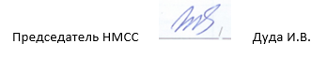

4. УЧЕБНЫЕ РЕСУРСЫ
4.1. Карта литературного обеспечения дисциплины
«Стилистика»
(включая электронные ресурсы)
Для обучающихся образовательной программы
направление подготовки: 44.03.05 Педагогическое образование
Направленность (профиль) образовательной программы
начальное образование и русский язык
Квалификация: бакалавр
Форма получения образования: очная
Наименование | Место хранения/ электронный адрес | Кол-во экземпляров/ точек доступа
Основная литература
1. Кожина М.Н., Дускаева Л.Р., Салимовский В.А. Стилистика русского языка: учеб. пособие. М.: Флинта: Наука // ЭБС "Лань" 2017, 2016 | https://e.lanbook.com/book/85900 | Индивидуальный неограниченный доступ
2. Голуб И.Б. Стилистика русского языка. М., МГУП // Институт открытого образования Московского государственного университета печати | Режим доступа: http://www.hi-edu.ru/ | Индивидуальный неограниченный доступ
3. Крылова О.А. Лингвистическая стилистика. В 2 кн. Кн. 1.Теория: Учеб. Пособие.- 2-е изд.,стер./О.А.Крылова.- М.: Высшая школа, 2008.- 319 с.
4.Розенталь Д.Э. Практическая стилистика русского языка. – М., 1998.

5. Солганик Г.Я. Практическая стилистика русского языка. – М., 2006.
6. Солганик Г.Я. Стилистика текста. – М., 1998.
Дополнительная литература
1. Введенская М. А., Павлова Л. Г. Культура и искусство речи. Ростов-на-Дону, 1995.
2. Русский язык и культура речи: Учебник / Под ред. В. И. Максимова. М., 2000.
3. Васильева А. Н. Основы культуры речи. М., 1990.
4. Головин Б. Н. Основы культуры речи. М., 1988.
5. Голуб И. Б., Розенталь Д. Э. Секреты хорошей речи. М., 1993.
6. Валгина Н. С. Функциональные стили русского языка. М., 1984.
Ресурсы сети Интернет
1.Библиотека Гумер | Режим доступа: www.gumer.info/textbooks.php
2.Единое окно доступа к образовательным ресурсам. | Режим доступа: http://window.edu.ru/
3. Российская государственная библиотека (РГБ). | Режим доступа: http//www.rsl.ru
4.Русский филологический портал. | Режим доступа: http://www.philology.ru
Словари русского языка. | Режим доступа: http p://www.slovari.ru

Согласовано:

Главный библиотекарь / / Фортова А.А.

4.2. Карта материально-технической базы дисциплины
«Стилистика»
Для обучающихся образовательной программынаправление подготовки: 44.03.05 Педагогическое образование

Направленность (профиль) образовательной программы
начальное образование и русский язык
Квалификация: бакалавр
Форма получения образования: очная

Аудитория | Оборудование  (наглядные пособия, макеты, модели, лабораторное оборудование, компьютеры, интерактивные доски, проекторы, информационные технологии, программное обеспечение и др.)
для проведения занятий лекционного типа, занятий семинарского типа, курсового проектирования (выполнения курсовых работ), групповых и индивидуальных консультаций, текущего контроля успеваемости и промежуточной аттестации
1-02, корпус 2, Мира, 83 | Компьютер-13шт, экран-1шт, проектор-1шт, учебные картины-18шт,учебная доска-1шт,магнитно-маркерная доска-1шт  Microsoft® Windows® 8.1 Professional Лицензия - наклейка;  Kaspersky Endpoint Security – Лиц сертификат №2304- 180417-031116- 577-384;  7-Zip - (Свободная лицензия GPL);  Adobe Acrobat Reader – (Свободная лицензия);  Google Chrome – (Свободная лицензия);  Mozilla Firefox – (Свободная лицензия);  LibreOffice – (Свободная лицензия GPL);  XnView – (Свободная лицензия);  Java – (Свободная лицензия);  Консультант Плюс - (Свободная лицензия для учебных целей);  Far Manager – (Свободная лицензия).
1-10, корпус 2, Мира, 83 | Компьютер-13шт, проектор-1шт, интерактивная доска-1шт, доска учебная -1шт  Microsoft® Windows® 7 Professional Лицензия Dreamspark (MSDN AA);  Kaspersky Endpoint Security – Лиц сертификат №2304- 180417-031116- 577-384;  7-Zip - (Свободная лицензия GPL);  Adobe Acrobat Reader – (Свободная лицензия);  Google Chrome – (Свободная лицензия);  Mozilla Firefox – (Свободная лицензия);  LibreOffice – (Свободная лицензия GPL);  XnView – (Свободная лицензия);  Java – (Свободная лицензия);  VLC – (Свободная лицензия).  Консультант Плюс - (Свободная лицензия для учебных целей)
1-15, корпус 2, Мира, 83 | Мобильный экран-1шт,учебных картин-15 шт, учебная доска-1шт
2-02, корпус 2, Мира, 83 | Проектор-1шт, экран-1шт, доска интерактивная- 1 шт,компьютер-1шт.  Linux Mint – (Свободная лицензия GPL);  Microsoft® Windows® 7 Professional Лицензия Dreamspark (MSDN AA);  Kaspersky Endpoint Security – Лиц сертификат №2304- 180417-031116- 577-384;  7-Zip - (Свободная лицензия GPL);  Adobe Acrobat Reader – (Свободная лицензия);  Google Chrome – (Свободная лицензия);  Mozilla Firefox – (Свободная лицензия);  LibreOffice – (Свободная лицензия GPL);  Gimp – (Свободная лицензия);  XnView – (Свободная лицензия);  Java – (Свободная лицензия);  Консультант Плюс - (Свободная лицензия для учебных целей)
2-13, корпус 2, Мира, 83 | Проектор-1шт, экран-1шт, аудиоаппаратура-1шт, цифровое пианино- 1шт
2-08, корпус 2, Мира, 83 | Проектор-1шт, экран-1шт, учебная доска- 1 шт
2-12, корпус 2, Мира, 83 | Компьютер-10шт, мобильный экран-1шт, учебная доска- 1 шт, фортепиано-1шт,проектор-1шт  Linux Mint – (Свободная лицензия GPL);  Microsoft® Windows® 7 Professional Лицензия Dreamspark (MSDN AA);  Kaspersky Endpoint Security – Лиц сертификат №2304- 180417-031116- 577-384;  7-Zip - (Свободная лицензия GPL);  Adobe Acrobat Reader – (Свободная лицензия);  Google Chrome – (Свободная лицензия);  Mozilla Firefox – (Свободная лицензия);  LibreOffice – (Свободная лицензия GPL);  Gimp – (Свободная лицензия);  XnView – (Свободная лицензия);  Java – (Свободная лицензия);  Консультант Плюс - (Свободная лицензия для учебных целей);
2-03, корпус 2, Мира, 83 | Телевизор-1шт, учебная доска-1шт
2-10, корпус 2, Мира, 83 | Экран-1шт,проектор-1шт,учебная доска-1шт
Для самостоятельной работы
2-11,  Информационно-методический ресурсный центр (для проведения занятий и индивидуальной работы)  корпус 2, Мира, 83 | Компьютеров-5 шт, принтер-2шт, МФУ-2шт, учебно-методическая литература  Microsoft® Windows® 7 Professional Лицензия Dreamspark (MSDN AA);  Kaspersky Endpoint Security – Лиц сертификат №2304- 180417-031116- 577-384;  7-Zip - (Свободная лицензия GPL);  Adobe Acrobat Reader – (Свободная лицензия);  Google Chrome – (Свободная лицензия);  Mozilla Firefox – (Свободная лицензия);  LibreOffice – (Свободная лицензия GPL);  XnView – (Свободная лицензия);  Java – (Свободная лицензия);  VLC – (Свободная лицензия).  Консультант Плюс - (Свободная лицензия для учебных целей);

